Wtorek – Temat: Kto szyje ubrania?
Cele
Dziecko:
*dokonuje pomiarów za pomocą centymetra krawieckiego
*wyjaśnia, czym zajmuje się osoba wykonująca zawód krawca/krawcowej, projektanta/projektantki mody, modelki/modela
*dokonuje syntezy głoskowej słów
*określa, jaki zawód wykonuje dana osoba na podstawie narzędzi jej pracy
*posługuje się czasownikami dla określania czynności
*bezpiecznie korzysta z narzędzi takich jak igła i nić
*czyta wyrazy określające czynności
*porządkuje sylaby wg ustalonego kryterium
*sprawnie wycina po konturze, tworzy kompozycje według własnego projektu

Mierzy w szerz, mierzy wzdłuż i sukienkę szyje już – zabawy z centymetrem krawieckim.
Rodzic pokazuje dzieciom centymetr krawiecki. Dzieci wypowiadają się, do czego służy, jak wygląda, jak odczytać na nim długość. Rodzic mierzy dziecko tak jak krawcowa i mówi np. Tomek ma w pasie 40 cm, w biodrach 50 cm. Potem zabawa w parach (rodzic + dziecko) – para mierzy za pomocą centymetra długość wybranego elementu w domu i zapisuje pomiar. Następnie przedstawia wyniki np. Stolik ma długość 90 cm (rodzic pomaga w odczytaniu większych liczb).

W pracowni krawcowej - Rodzic wypowiada głoskami wyrazy, a zadaniem przedszkolaków jest odnaleźć wśród rozłożonych przedmiotów te, których nazwę wypowiada: n-o-ż-y-cz-k-i, c-e-n-t-y-m-e-t-r, ż-e-l-a-z-k-o, i-g-ł-a. Jeśli dziecko rozpozna przedmiot, podchodzi i układa go w obręczy. Wkładając przedmiot do obręczy wymienia czynności jakie można wykonać korzystając z tego przedmiotu, np. nożyczkami wycinać, ciąć; centymetrem mierzyć, żelazkiem prasować.
Dzieci na podstawie zgromadzonych przedmiotów wnioskują, kto pracuje takimi narzędziami. W rozmowie kierowanej wypowiadają się na temat roli krawcowej.

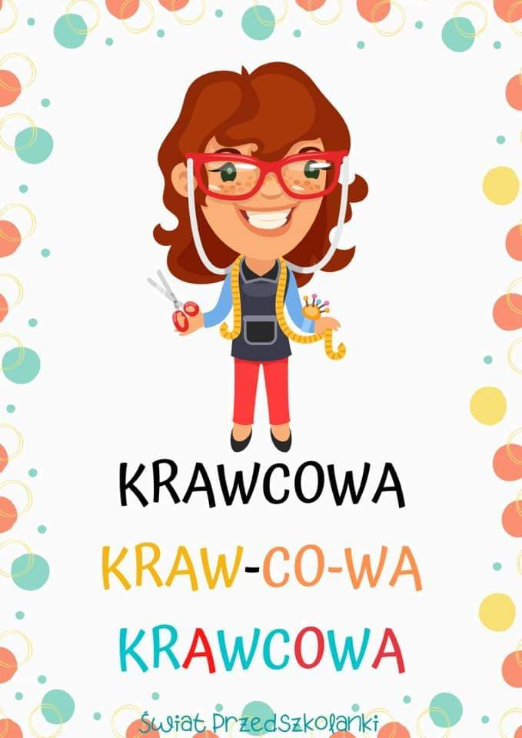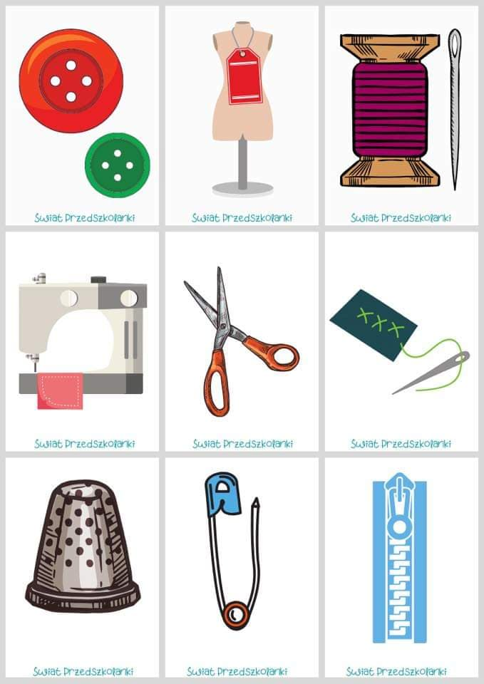

Jak powstają ubrania? –Na dużej kartce papieru przypinamy napis „pracownia krawiecka” i pionowo cyfry od 1 do 7(można napisać). Na przykładzie sukienki, wspólnie z dzieckiem ustala kolejne czynności, jakie powinna wykonać krawcowa, aby uszyć ubranie.
Krawcowa wybiera, jaki krój będzie miała sukienka i z jakiej tkaniny będzie uszyta. Rodzic prezentuje dzieciom katalogi strojów i przykładowy wykrój, np. z gazet przeznaczonych do domowego szycia. Piktogram: kontur sukienki.
Krawcowa rysuje wykrój na tkaninie. Rodzic pokazuje, jak układa się wykrój na tkaninie i obrysowuje kredą krawiecką( mazakiem), aby potem wyciąć po śladzie. Krawcowa tnie po narysowanym śladzie.
Krawcowa szyje. Rodzic pokazuje maszynę do szycia – prawdziwe urządzenie lub ilustrację – i opowiada o jej funkcji. Krawcowa mierzy. Rodzic opowiada, jak wygląda i po co się odbywa przymiarka.
Przykłady:
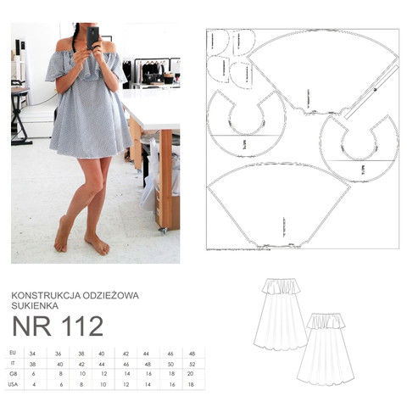
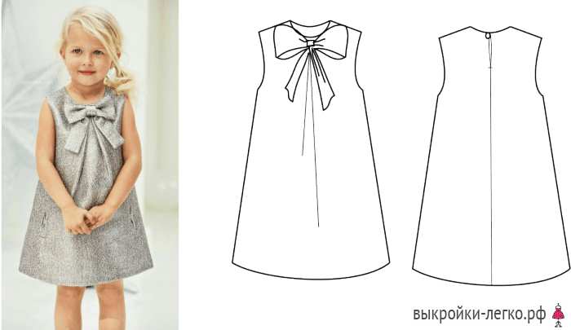
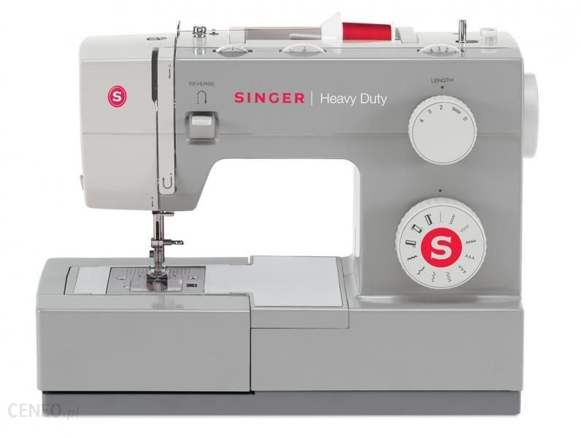

Jak projektant projektuje, tak modelka pokazuje – projektowanie strojów.
Rodzic rozkłada strony z gazet z ilustracjami ubrań, katalogi mody, wydruki ze sklepów wysyłkowych itp. oraz nożyczki i kartki z bloku rysunkowego. Rozmawiamy z dziećmi na temat zawodu projektanta mody, wyjaśnia, na czym polega jego praca. Zaprasza dzieci do zabawy w projektantów. Ich zadaniem będzie wybrać i wyciąć z przygotowanych ilustracji elementy strojów i zaprojektować własną kreację damską lub męską, a następnie przykleić swoje projekty na kartce z bloku. Brakujące elementy, np. dłonie postaci czy głowę, można dorysować lub również wyciąć z gotowych ilustracji.
W rozmowie kierowanej rozmawiamy z dziećmi o tym, co się dzieje, gdy zaprojektowane ubrania są już uszyte i gotowe – trzeba je zaprezentować. Wszyscy wspólnie rozmawiają o pokazach mody i zawodzie modelki, modela.

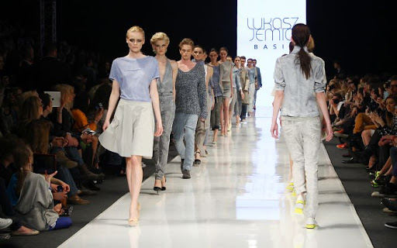

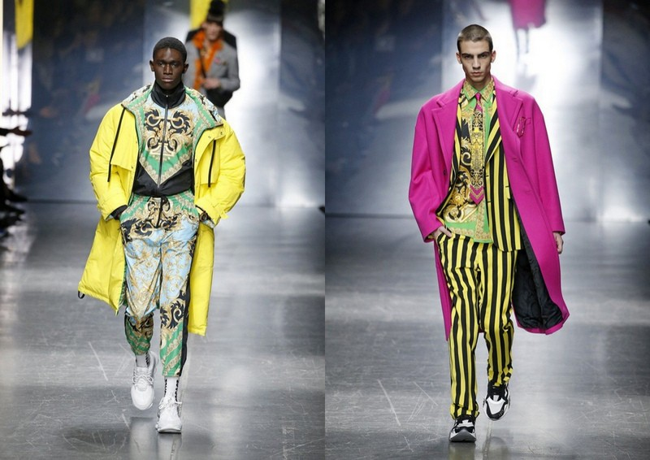

Karty pracy
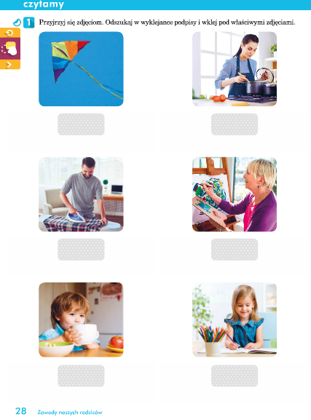
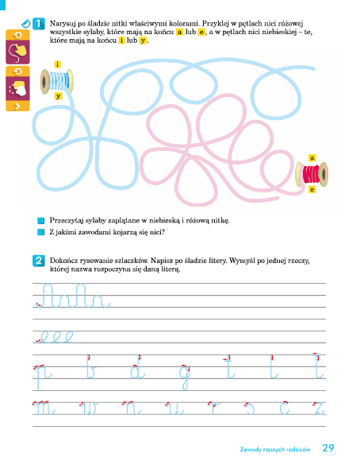
Poznanie litery „Ń”
https://www.youtube.com/watch?v=ZepijkMr64I

Poznanie z obrazem graficznym:
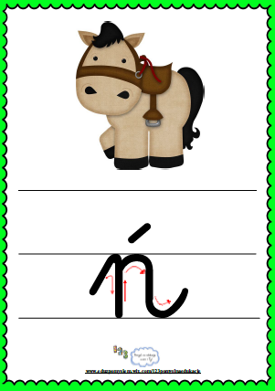
Karty pracy: 